A HUN-REN BLKI kutatóinak közreműködésével készült tanulmányban rámutattak a klímaváltozás biológiai sokféleségre gyakorolt hatásaira
A Pannon Egyetem és a HUN-REN Balatoni Limnológiai Kutatóintézet (HUN-REN BLKI) kutatói különböző klímaváltozási forgatókönyvek szerint kísérletben vizsgálták a fitobentosz algarendszer szerkezetét és működését a kutatóintézet tihanyi szabadtéri mezokozmosz-rendszerében. A klímaváltozás élőlényközösségre gyakorolt hatását faj- és tulajdonságalapú megközelítéssel vizsgálták. A neves Environmental Research szaklapban megjelent tanulmány rámutat arra, hogy már a közepes mértékű hőmérséklet-emelkedés is nagy kockázatot jelent a biológiai sokféleségre.
Az éghajlatváltozás világszerte veszélyezteti a felszíni vizeket. Különösen nagy hatással lehet a sekély tavakra, amelyek vízhőmérséklete a klímaváltozás egyik várható következményként jelentősen emelkedhet. A vízi ökoszisztémák meghatározó, de még mindig keveset vizsgált összetevője a fitobentosz alga, ezért fontos minél többet megtudni arról, hogy a globális felmelegedés hogyan befolyásolja a sekély tavakban ezt a fenéklakó algaközösséget.
A kutatók által végzett vizsgálatok eredményei azt mutatják, hogy már a háromfokos előre jelzett hőmérséklet-emelkedés is jelentős hatást gyakorol a jövőben a fenéklakó algaközösségre azáltal, hogy megváltoztatja annak faji és tulajdonság-összetételét. A hőmérséklet nagyobb, 5 ◦C mértékű emelkedése pedig még drasztikusabb változásokat fog okozni az édesvízi fitobentoszban azáltal, hogy nagyfokú fajösszetétel-változást idéz elő.
A tanulmány rámutat arra, hogy már a közepes mértékű hőmérséklet-emelkedés is nagy kockázatot jelent a biológiai sokféleség tekintetében. Az öt fokot meghaladó növekedés pedig drasztikus hatásokkal járhat a fenéklakó algaállományokra, ami akár a teljes ökoszisztéma működését veszélyeztetheti.
Sajtókapcsolat:
- Hencz Éva, kommunikációs igazgató
- +36 30 155 1803
- media@hun-ren.hu
 | © HUN-REN BLKI - Sági Ági
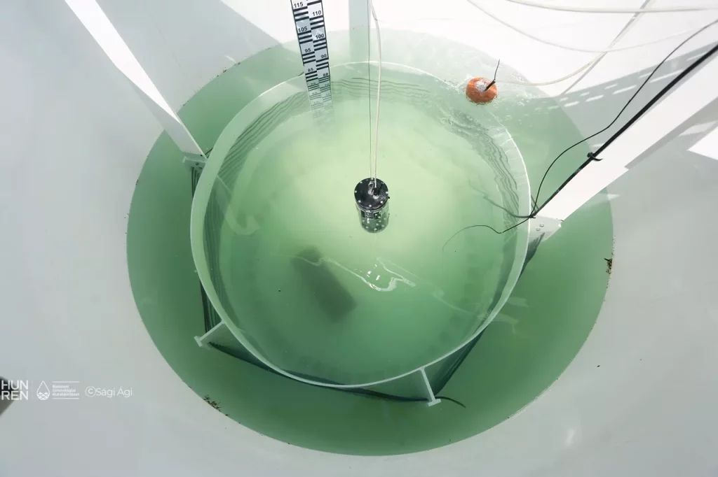 | © HUN-REN BLKI - Sági Ági
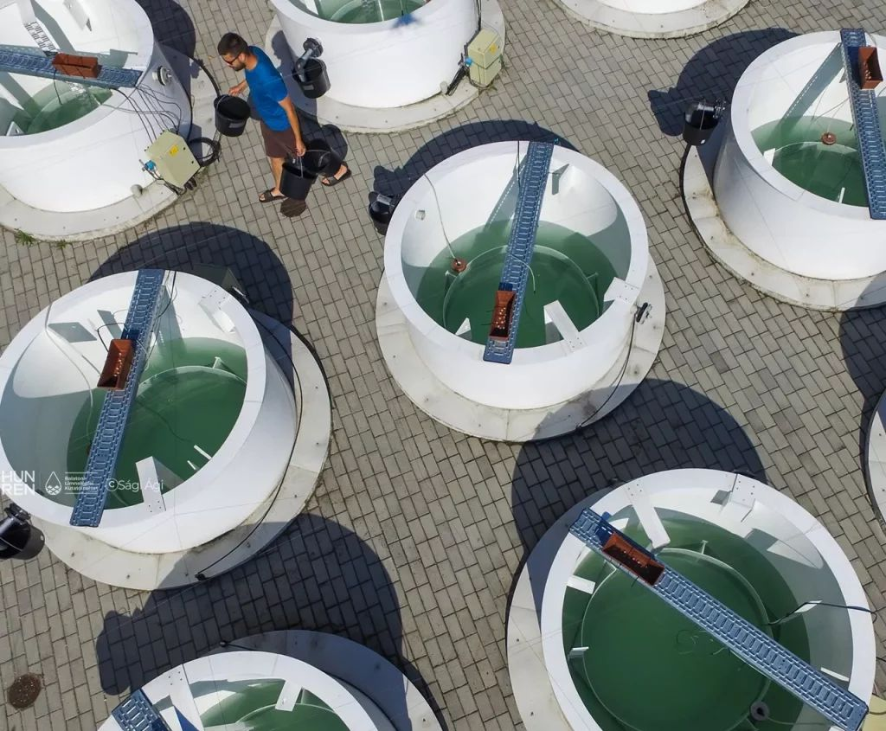 | © HUN-REN BLKI - Sági Ági
Eredeti tartalom: HUN-REN Magyar Kutatási Hálózat
Továbbította: Helló Sajtó! Üzleti Sajtószolgálat
Ez a sajtóközlemény a következő linken érhető el:

